Università degli Studi di Salerno
Corso di Ingegneria del Software

BoomToys
WebDesign
Versione 2.0


Data: 10/10/16

Partecipanti:
Nome | Matricola
D’Amato Valentina | 0512103052
Russo Daniele | 0512103196
Cicchelli Marco | 0512103292
Sergio Massimo | 0512103070

Scritto da: | Russo D ; D’Amato V

Revision History

Data | Versione | Descrizione | Autore
10/10/16 | 1.0 | Inizio scrittura del documento. | Russo Daniele
11/10/16 | 1.1 | Continuazione scrittura documento. | Russo D, D’Amato V.
13/10/16 | 2.0 | Revisione componenti mancanti. | D’Amato Valentina

Indice

1. PROBLEM STATEMENT…………..……………………………………………………………………….…………….………...3

2. SCENARIOS……………………………………………………...……….……………………………………………….……...…….4
2.1 CASI D'USO……………………………………………………………………………………………..……….………………………5

3. REQUISITI FUNZIONALI……………………………………..….………………………………………………….……….……..6

4. REQUISITI NON FUNZIONALI………………………………………………………………….…………………………..…...6

5. DELIVERABLES…….…………………………………………………….……………………..……………………………………..7

6. CONSEGNE E SCADENZE……………………………………………..………….………………………………….…………….7

- PROBLEM STATEMENT

Il progetto che presenteremo ci è stato commissionato da una piccola azienda locale, dedita alla vendita di giocattoli. La richiesta è stata molto esplicita e diretta: un sito e-commerce per la vendita di prodotti online. Il cliente ci ha fornito delle specifiche ben dettagliate per la gestione del menù; ne richiede dunque uno semplice e funzionale in modo da permettere anche ai meno esperti di potervi accedere facilmente.
Nella piattaforma l'utente deve potersi registrare con le proprie credenziali per poter salvare nel carrello e acquistare la merce desiderata.
Il sito in questione ha lo scopo di garantire tutti i servizi tramite un menù con sezioni dedicate. Queste ultime, una volta cliccate, indirizzeranno all'apposita area selezionata.
Il design quindi comprenderà un layout basato su una riga di menù che comprende la scelta tra varie categorie di acquisti e gestione dell'area utente.
Il sito, inoltre, deve garantire l'accesso da parte di un'amministratore per la gestione della merce per un possibile inserimento o cancellazione di un prodotto. L'admin avrà la totale visibilità del numero di utenti presenti all'interno del portale.
Il sito in questione è stato scritto in linguaggio "Java" in modo da essere veloce, leggero e performante nella navigazione anche per terminali di medie prestazioni.
La grafica realizzata in "HTML" rende il portale accattivante e piacevole per la ricerca dei prodotti desiderati. Infine per poter testare il suo funzianamento e la praticità ci siamo avvalsi dell'utilizzo del web server "APACHE TOMCAT 8.0" implementando funzioni di tipo "JSP" e "SERVLET".

- Scenarios

Scenario n° | 1
Nome Scenario: | Ordine di un prodotto
Partecipanti: | Alice: Cliente che accede al sito
Flusso degli eventi: | Alice: Dopo essersi appositamente registrata tramite il form a disposizione si appresta ad accedere alla pagina di ordinazione prodotti. Una volta effettuato il login si ritrova nella home aggiornata (poiché si è entrati nell’area utente) dove vi sono i prodotti da scegliere per gli acquisti. Individuato il prodotto da lei desiderato il sito lo aggiunge alla sezione carrello. Successivamente, l’utente decide se confermare l’ordine e pagarlo o in alternativa di cancellarlo. Il sistema richiede di fornire i dettagli del pagamento. Una volta inserito quest’ultimo, si potrebbe andar incontro a delle problematiche:  1.il pagamento non va a buon fine;  2.la transazione viene rigettata per indisponibilità del prodotto;  3.la sessione scade.  Invece, se la transazione viene approvata, l’ordine viene salvato (se viene effettuato il pagamento) nell’area “I MIEI ORDINI”.

Scenario n° | 2
Nome Scenario: | Gestione Database
Partecipanti: | Admin: L’admin accede alla sua area privata
Flusso degli eventi: | Admin: Dopo aver effettuato l’accesso alla sua area privata, inserendo le credenziali nel form, acquista la facoltà di gestire i prodotti all’interno del portale e vedere quanti e chi si sono registrati. L’admin, decide di inserire o cancellare un prodotto nelle categorie presenti o di vedere quanti utenti si sono registrati al sito. Potrebbe andar incontro a dei problemi:  1.il server potrebbe non essere raggiungibile (possibili crash);  2.il database potrebbe non rispondere.

  - Casi D’uso

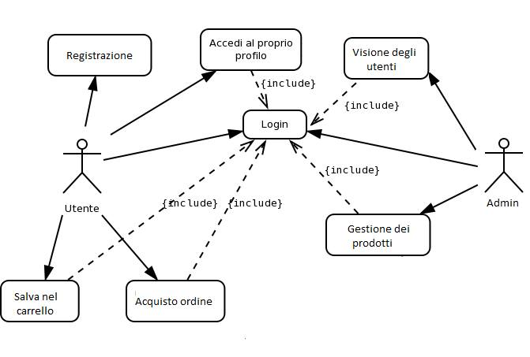

- REQUISITI FUNZIONALI

ID | Descrizione | MoScoW
0 | Il sito web deve garantire l'inserimento di un prodotto nella sezione “carrello”. | MustHave
1 | Il sito web deve garantire la rimozione di un prodotto dal “carrello”. | MustHave
2 | Il sito web dovrebbe garantire all'utente di visualizzare i propri ordini pregressi. | ShouldHave
3 | Il sito web deve permettere ad un nuovo utente di registrarsi su di esso. | MustHave
4 | Il sito web deve permettere il pagamento di un prodotto all'interno del carrello. | MustHave
5 | Il sito web dovrebbe permettere all'untente di avere un'ampia scelta sulle categorie di giocattoli. | ShouldHave
6 | Il sito web deve permettere all'amministratore di inserire o cancellare i prodotti desiderati. | ShouldHave
7 | Il sito web dovrebbe garantire all'amministratore la visione e il numero degli utenti registrati. | ShouldHave

- REQUISITI NON FUNZIONALI

ID | Descrizione | MoScoW
0 | Il sito web deve essere scritto in linguaggio "JAVA" e "HTML". | MustHave
1 | Il sito web deve avere una grafica accattivante e colorata. | MustHave
2 | Il sito web deve disporre di un database per l'immagazinamento dei dati (MYSQL). | ShouldHave
3 | Il sito web dovrebbe essere allocato su un server locale (APACHE TOMCAT). | ShouldHave
4 | I server potrebbero essere limitati nel funzionamento in locale. | CouldHave

- DELIVERABLES

Per il sito web la tempistica richiestaci per rilasciare è tra i mesi di Gennaio e Febbraio. Sarà a carico di noi programmatori rientrare nei tempi richiesti. Lo scopo è quello di accontentare il cliente il più velocemente possibile, in modo da rispettare il contratto verbale accettato a colloquio con l’azienda. I costi sraanno calcolati alla fine, sommando ore di brainstorming, lavoro e meeting ricapitolativi. Costo aggiuntivo sarà, da parte dell’azienda, acquistare un dominio web su cui rilasciare il sito da noi realizzato.

- CONSEGNE E SCADENZE

L’azienda ci ha richiesto di consegnare il sito entro febbraio. Si prevede di andare online entro la data prestablita. I programmatori assunti sono 4. Carico di lavoro e responsabilità saranno, ovviamente, distribuite in modo equo in modo da velocizzare il processo.
Si prevederà un meeting finale per il lancio con l’azienda a sua discrezione.

